LMS Virtual.Lab 11新版本巡回发布会

凝聚LMS国际公司近两年的重大技术突破，“LMS Virtual.Lab 11新版本发布会”将于2012年6月12-15日期间，相继在上海、重庆、西安、北京四地隆重巡回举办。

LMS国际公司作为全球领先的试验和机电一体化仿真解决方案提供商，历经三十余年的发展，现已发展成为全球航空航天、汽车、船舶、家电、工程机械、能源和其它先进制造业工程创新的合作伙伴。Virtual.Lab新版本的发布诚邀众多专家、用户、学者和行业媒体，大家将共同见证这一业界盛事。

LMS Virtual.Lab是业界著名的三维多学科集成仿真平台，自2000推出以来，功能日益丰富。包含完整的结构、振动、声学、多体动力学、疲劳、混合仿真分析、优化设计等分析能力，是全球第一个能够将多学科仿真、CAD/CAE完全集成在统一环境下的仿真平台，广泛地应用于航空航天、汽车、船舶、重工机械、铁路、家电、能源、通用机械等先进制造领域。新版本在保留之前的优秀功能特点（如优秀的用户交互界面，多学科系统仿真平台，独一无二的混合仿真技术以及仿真与试验的紧密结合等）的基础上，进一步丰富和完善了仿真平台各个模块的应用功能和分析能力，为用户提供了更多、更实用、更强大的仿真方法和工具。

此次发布会，来自LMS国际公司总部和国内的多位专家，将为您呈现LMS Virtual.Lab在结构、振动、声学、多体动力学和疲劳等领域的新发展。LMS Virtual.Lab 11版不仅有了更加完备和强大的振动声学分析能力，包括新增了结构求解器、Ray Acoustics非耦合声振分析、流噪声分析功能等，还改善了模型处理功能、ANSA网格划分批处理能力，增强了声纳-声场分析功能和结构分析前处理功能；而且LMS Virtual.Lab 11版本进一步完善了行驶动力学模板，集成了板簧建模模板，Motion TWR和实时功能也得到了进一步完善，新开发了高精度的热疲劳算法和用于焊缝疲劳寿命分析的有效应力法等。同时Motion中支持硬件在环实时仿真的功能，为智能化工业产品的开发提供了更新的手段。

相信LMS Virtual.Lab 11版的问世，将极大地推动CAE行业的技术发展与进步，为用户带来更多的便捷与惊喜。LMS国际公司期待与您共聚一堂，分享最新技术成果，迎接智能创新工程仿真时代！

巡回城市及时间表
时间 | 城市 | 酒店 | 会议厅 | 地址
6月12日  09:00-12:15 | 上海 | 上海浦东假日酒店 | 上海厅3（三楼） | 上海市浦东新区东方路899号
6月13日  09:00-12:15 | 重庆 | 重庆江北希尔顿逸林酒店 | 名人宴会厅（一楼） | 重庆江北区洋河一路68号
6月14日  09:00-12:15 | 西安 | 西安喜来登大酒店 | 王朝23号宴会厅（二楼） | 莲湖区丰镐东路262号
6月15日  09:00-12:15 | 北京 | 北京五洲大酒店 | 北辰厅（一楼） | 朝阳区北四环中路8号五洲大酒店

参加“LMS Virtual.Lab 11新版本发布会”，就有机会赢取iPad2！
LMS国际公司现场准备了丰厚奖品答谢新老用户的长期支持与关爱，请参会者务必携带名片，以便参与现场抽奖。

FUJIFILM instax mini7s富士一次性成像相机
Lifetrons Switzerland DrumBass™ IIIe 三代金属多用途扬声器
iPad2
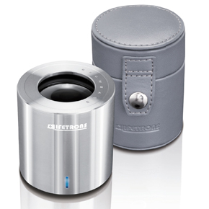
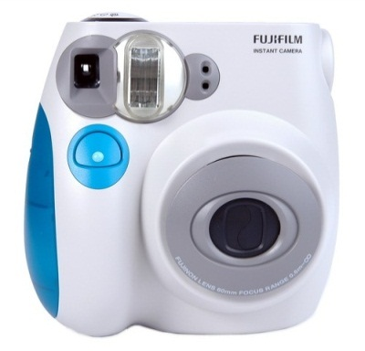

LMS Virtual.Lab 11版新功能亮点：
Motion多体动力学
- LMS Virtual.Lab Composer可实现对工程用户进行用户定制
- 进一步完善行驶动力学模板
- 集成板簧建模模板
- Virtual.Lab Motion TWR车辆道路载荷预测与疲劳耐久性分析功能的进一步完善
- 提供强大的硬件在环实时仿真能力

Durability疲劳
- 具有专门的热疲劳求解功能，显著提高热疲劳计算精度
- 最新开发的有效应力法

Acoustics声学
- 新增结构求解器
- 新增Ray Acoustics非耦合声振分析功能
- 新增自动矩阵级和频率级混合并行计算功能
- 新增直接计算耦合噪声传递函数功能
- 进一步扩展噪声分析功能
- 进一步扩展材料属性、边界定义
- 进一步完善了声场前后处理功能
- 增强压电换能器（声纳）-声场分析功能
- 增强了温度梯度属性、剪切层声折射功能等功能，适用于航空发动机喷流噪声的模拟

Noise & Vibration振动声学
- 改善模型处理功能
- 新增模态综和、修正预测和基于传递函数的子结构功能

Structures结构
- 增强ANSA网格划分批处理功能
- 增强结构分析软件前处理功能

日程安排：
08:30 - 09:10 | 会议注册
09:10 - 10:30 | LMS Virtual.Lab三维多学科平台11版平台功能介绍，声学、系统级振动、结构仿真软件包新功能，及其在汽车、航空航天、重工机械等行业的应用案例
10:30 - 10:50 | 茶歇
10:50 - 12:00 | LMS Virtual.Lab Motion多体建模仿真工具新功能及其应用
 | LMS Virtual.Lab Durability疲劳仿真工具新版功能及其应用
12:00 - 12:15 | 抽奖
12:15 - 13:15 | 午餐

主讲人：
Dr. Koen De Lange，LMS国际公司仿真产品经理
詹福良 博士，LMS China，三维仿真产品经理
程磊 先生， LMS China，联合仿真技术经理

硬件合作伙伴：

“LMS Virtual.Lab 11新版本发布会”
报 名 回 执

我们将参与在以下城市举办的“LMS Virtual.Lab 11新版本发布会”：

（请在您所选城市前打√）
□6月12日 上海
□6月13日 重庆
□6月14日 西安
□6月15日 北京

LMS国际公司荣幸地邀请您届时共渡激动人心的时刻！请在会议当天携带名片参加抽奖。

单位名称 |  |  | 部门
单位地址 |  |  |  |  | 邮编
参会人 | 职务 | 电话 | 手机 |  |  | e-mail

注：填写回执表，请于2012年6月10日前传真或email如下地址：

会务联系人：何琦玥 小姐
电话：010-84973605-303
传真：010-64993735
e-mail：qiyue.he@lmsintl.com

*该邀请信息来自于媒体

